**专项提升卷4**

**用计算解决实际问题**

提升点1：解决求一共(还剩)、比多(少)的实际问题)

1.

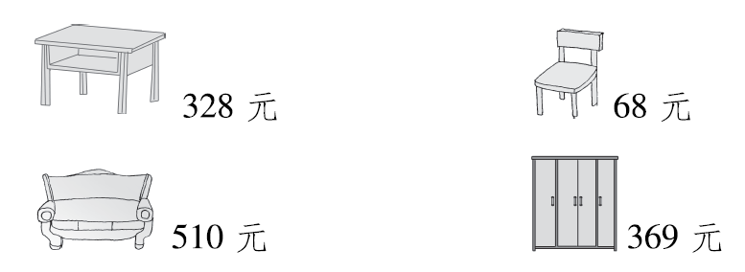

(1)买一套桌椅共花多少钱？

(2)买一个衣柜比买一张沙发便宜多少钱？

提升点2：解决求比一个数多(少)多少的数的实际问题

2.

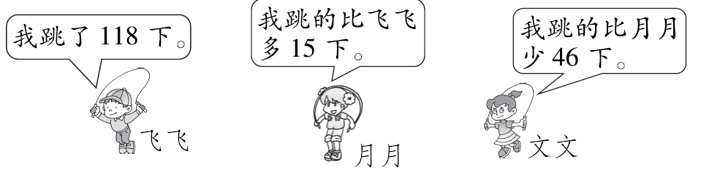

(1)月月和文文分别跳了多少下？

(2)三个人一共跳了多少下？

提升点3：用乘加、乘减、除加、除减分步解决实际问题

3.

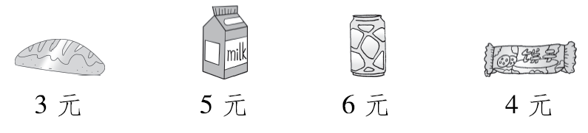

买1盒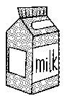和2个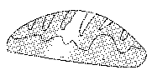，一共需要多少元？

4．小亮用小棒摆了8个独立的正方形和一个六边形，摆正方形比摆六边形多用几根小棒？

5.

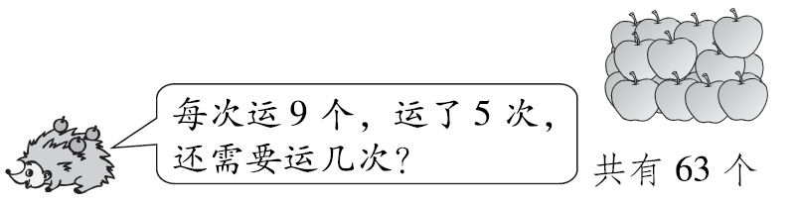

6.

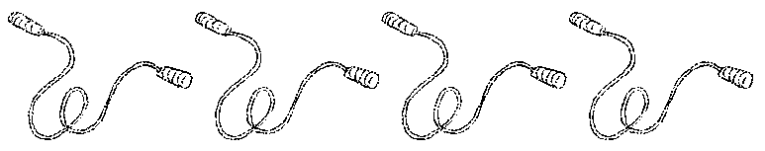

做一根跳绳需要2米绳子，还有16米绳子，一共可以做多少根跳绳？

**答案**

1．(1)328＋68＝396(元)

答：买一套桌椅共花396元。

(2)510－369＝141(元)

答：买一个衣柜比买一张沙发便宜141元。

2．(1)118＋15＝133(下)

133－46＝87(下)

答：月月跳了133下，文文跳了87下。

(2)118＋133＋87＝338(下)

答：三个人一共跳了338下。

3．2×3＝6(元)　5＋6＝11(元)

答：一共需要11元。

4．4×8＝32(根)　32－6＝26(根)

答：摆正方形比摆六边形多用26根小棒。

5．63÷9＝7(次)　7－5＝2(次)

答：还需要运2次。

6．16÷2＝8(根)　8＋4＝12(根)

答：一共可以做12根跳绳。